ב"ה, י"ט תמוז תשס"ד
8 יולי 04

לכבוד

מנהל בית הספר
מרכז המקצוע והמורים לתנ"ך

שלום רב,

הנדון: חומר עזר המותר בשימוש בבחינות הבגרות בתנ"ך - רענון הנחיות

עקב פניות של בתי ספר אחדים, ברצוני לרענן את ההנחיות הידועות והנהוגות לגבי שימוש בחומרי עזר בבחינות הבגרות בתנ"ך:

א. בכל השאלונים – מותר להשתמש בתנ"ך שלם ללא תוספות. דהיינו: בלי פירושים; בלי ביאורי מילים; בלי כותרות לפרקים; בלי מפות; בלי סימונים במרקר; וכדומה.

ב. ביחידת ידע ובקיאות (שאלון 2104) - מותר להשתמש בנוסף לנ"ל, גם בחומשים שמות ובמדבר עם פירוש רש"י בכתב רש"י (לא בכתב מרובע), בלי סיכומים; בלי טבלאות; בלי רשימות מושגים; בלי שרטוטים של המשכן וכליו; וכדומה.

ג. ספרי התנ"ך וחומשי התורה מצויים ב"ה במהדורות רבות ומגוונות. לפיכך, אבקשכם, לפנות אלי לבירור בכל מקרה של ספק על התאמתן לשימוש בבחינת הבגרות. הפניה תהיה בכתב, עם צילום ברור של דפים מייצגים מתוך המהדורה שמבקשים לבדוק את התאמתה.

בכבוד רב,

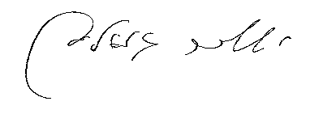

יששכר גואלמן
מפמ"ר להוראת תנ"ך

העתק: הרב ש' אדלר, ראש מינהל החינוך הדתי
מר ש' בורקש, מפקח ארצי עי"ס
ד"ר י' רוזנברג, מתאם תכנ"ל
מחמ"דים ומפקחים כוללים

